**Retrospectiva**

1. ¿Cuáles fueron los mini-ciclos definidos? Justifíquenlos.

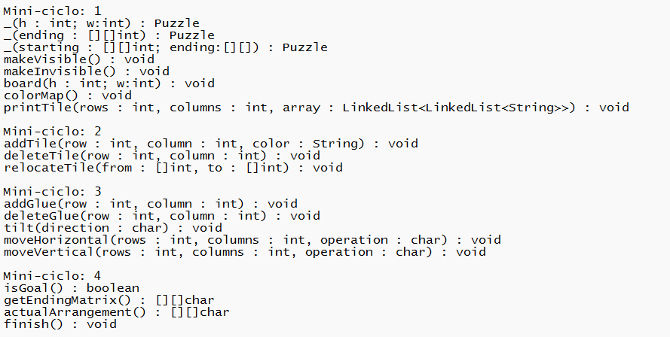

Mini-ciclo: 1

Este mini-ciclo se centra en la inicialización del estado del tablero y la configuración inicial del entorno del juego. Incluye la creación del tablero, la configuración de los colores disponibles y la impresión inicial de las baldosas. Estos métodos establecen la base sobre la cual se desarrollarán las funcionalidades adicionales. La visibilidad del tablero y de las baldosas también se gestionan en este ciclo para asegurar que el entorno de juego esté correctamente presentado al usuario desde el inicio.

Mini-ciclo: 2

En este mini-ciclo se implementan las operaciones básicas sobre las baldosas: agregar una nueva baldosa, eliminar una existente y reubicar una baldosa desde una posición a otra. Estas operaciones son fundamentales para la interacción con el tablero y para permitir al usuario modificar el estado del juego.

Mini-ciclo: 3

Este mini-ciclo aborda las funcionalidades de manipulación de pegamento y el movimiento de baldosas en el tablero. La adición y eliminación de pegamento permiten gestionar el estado de las baldosas, mientras que el movimiento de baldosas en diferentes direcciones (horizontal y vertical) es esencial para la dinámica del juego.

Mini-ciclo: 4

Este mini-ciclo se enfoca en la verificación del estado final del juego y la finalización de la sesión. Estos métodos aseguran que el juego pueda ser terminado de manera adecuada y que se pueda verificar si se ha alcanzado el objetivo.

2. ¿Cuál es el estado actual del proyecto en términos de mini-ciclos? ¿por qué?

Finalizado

3. ¿Cuál fue el tiempo total invertido por cada uno de ustedes? (Horas/Hombre)

20 horas

4. ¿Cuál consideran fue el mayor logro? ¿Por qué?

Realizar el método addGlue, ya que estuvimos bastante tiempo discutiendo sobre como funcionaba debido a que cada uno entendía de forma diferente como debía funcionar el método, lo que nos llevó a varias confusiones a la hora de desarrollarlo.

5. ¿Cuál consideran que fue el mayor problema técnico? ¿Qué hicieron para resolverlo?

No hubo algún problema técnico.

6. ¿Qué hicieron bien como equipo? ¿Qué se comprometen a hacer para mejorar los resultados?

Nos apoyamos constantemente en el otro en cualquier cosa que alguno no entendía o no se le ocurría como solucionarla, nos comprometemos a generar mayor conocimiento en el tema con el fin de mejorar los resultados a lo largo del tiempo.

7. Considerando las prácticas XP incluídas en los laboratorios. ¿cuál fue la más útil? ¿por qué?

Programación a par, ya que gran parte del tiempo en el que se realizó el proyecto, mientras uno de los dos realizaba el código, el otro iba revisando constantemente posibles errores o formas de mejorarlo.